ЛГП-25 |  | Песочный дворик "Полянка-2"
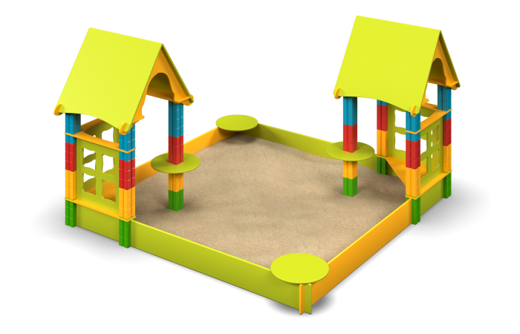

Размеры, мм: | 2650x2650x1800 | Вес, кг: | 160
Характеристики материалов
Материалы: влагостойкая березовая фанера, металл, акриловая краска, порошковая краска.
Комплектация: Домики с крышей – 2 компл;, Песочница – 1 компл; Комплект крепежа – 1 шт.
Конструкция и цветовая палитра оборудования согласно эскизу.
Комплекс состоит из 8 опорных столбов, выполненных из металлической профильной трубы сечением 80 мм х 80 мм. Опорные столбы защищены травмобезопасными ударопрочными декоративными наборными элементами в виде кубиков из цветного пластика. Травмобезопасность и ударопрочность достигается за счет высоких амортизационных свойств многокамерной конструкции элемента, где перегородки ориентированы под разными углами, а также оптимальным сочетанием прочности, упругости и пластичности применяемого материала. Благодаря наборной конструкции элементов обеспечиваются широкие возможности по цветовому исполнению опорных столбов за счет комбинации базовых цветов. Расцветка столбов выполняется согласно общему виду игрового оборудования.
В поперечном сечении элемент по всей высоте имеет пустотелое строение с двойными стенками толщиной 2 мм внутренней и 3 мм внешней, соединенных между собой по углам – прямыми перемычками, а по граням– полукруглыми перегородками, формирующими на внешней стенке по центру с каждой стороны паз радиусом 13 мм. С помощью этих пазов обеспечивается фиксация примыкающих фанерных деталей.
Система перегородок между стенками образует в сечении 8 закрытых камер. Внутренний размер сечения элемента 80 мм х 80 мм. Расстояние между стенками внутри камер 10 мм.
Коэффициент амортизационной способности, рассчитанный как отношение наружного размера сечения элемента (стороны квадрата) к толщине внешней стенки, составляет 36,7.
Центральные области граней и продольный паз выполнены глянцевыми, а боковые участки со скругленными ребрами - шероховато-матовыми. Границы областей четкие, оформлены декоративной риской. Для обеспечения надежного скрепления между собой, торцевые поверхности смежных элементов имеют 4 штифта диаметром 5 мм и высотой 5 мм, выполненные как часть единого корпуса. Пластиковый элемент изготавливается методом литья под давлением. Кроме декоративных качеств, конструктивно пластиковые элементы воспринимают значительные опорные нагрузки, в том числе динамические.
Материал элемента - сополимер пропилена с этиленом, отличающийся лучшей морозостойкостью по сравнению с чистым полипропиленом.
Столбы в основании имеют металлическую пластину 100 мм х 100 мм толщиной стенки 6 мм и приваренную к ней трубу диаметром 42,3 мм.
Скаты крыш выполнены из высокопрочной, влагостойкой березовой фанеры толщиной 15 мм. Круглые столики песочницы и борта песочницы выполнены из высокопрочной, влагостойкой березовой фанеры толщиной 21 мм. Борта песочницы соединяются в паз.
По двум внутренним углам песочницы установлены металлические уголки сечением 32 мм х 32 мм с толщиной стенки 4 мм с просверленными отверстиями диаметром 8 мм для фиксации бортов песочницы. С верху уголки закрыты круглыми сидениями, выполненными из высокопрочной, влагостойкой березовой фанеры толщиной 21 мм.
Фанерные конструкции окрашены в 2 слоя, акриловой краской и имеют специальное покрытие - антиграффити.
Металлические элементы выполнены из круглой трубы диаметром 26,8 мм. Все элементы, выполненные из фанеры, окрашены в два слоя акриловой краски и имеют специальное покрытие – антиграффити. Все имеющиеся металлические детали зачищены, обезжирены, и покрыты порошковой полиэфирной краской. Весь крепеж оцинкован.

